Как записать ребенка в четыре детских садика сразу
Родители стараются отдать ребенка в детский сад, даже если есть бабушка, и она рада посидеть с внуком. В садике ребенка правильно покормят, научат соблюдать режим, подготовят к школе. А еще он будет играть с другими детьми и учиться общаться. А родители могут отдохнуть или заняться работой.
Важно найти подходящий детский сад: близко к дому, с ремонтом и с хорошими воспитателями. Кроме того, в этот садик нужно еще и попасть.
Вокруг детсадов куча мифов: кто-то считает, что попасть туда можно только за деньги или через связи; другие уверены, что отдавать детей можно только в частные садики; третьи уверены, что очередь в садик длиннее, чем очередь на бесплатное жилье. Все это — от невежества. Давайте разбираться вместе с редактором портала gosuslugi.ru Сашей Волковой.

Если коротко, то:
1. Садики — не резиновые. Нужно встать в очередь
2. Озаботиться садиком нужно заранее.
3. Садики — нормальные. Их контролирует государство
4. Запись в садик через интернет на госуслугах имеет ту же силу, что и запись через управление образованием.

По какому принципу берут в садик
Обычно детей берут с 1 года (в ясли) или с 2 лет (в обычные группы). Но это не значит, что в садик нужно впервые обратиться, когда ребенку исполнится год. К этому времени для него может не остаться места. Озаботьтесь местом в садике заранее.
В любом садике ограниченное число мест. Сколько детей выпускают весной, столько же в него берут осенью. Бывает, садики расширяют. Принимают по очереди: кто раньше записался, тому раньше предложат место. Привилегии только у льготников: военных или одиноких родителей, у детей из многодетных семей, особенно если их братья и сестры уже ходят в тот же садик. Они в очереди продвигаются быстрее.
Чтобы не остаться без места, занимайте очередь заранее. Идеально — как только получите свидетельство о рождении. Когда ваша очередь подойдет, вас пригласят подписать договор.
Записаться в садики можно двумя способами: лично через МФЦ или управление образованием или удаленно через госуслуги. Оба варианта имеют одинаковую силу.
Главное: занимайте очередь в садки заранее. Можно — с рождения.

Записать через портал госуслуг
Чтобы встать в очередь в садик через gosuslugi.ru, нужно сначала зарегистрироваться, потом заполнить заявление. Далее просто следим, как продвигается очередь. Все это делается в итернете, а важные новости придут по электронной почте.
Шаг 1. Зарегистрируйтесь на портале. Зайдите на gosuslugi.ru, укажите имя, электронную почту и телефон. А потом — паспортные данные и номер СНИЛС. Если хотите попробовать новую версию госуслуг — зайдите на http://beta.gosuslugi.ru.
Далее нужно подтвердить свои данные — показать паспорт. Иначе невозможно убедиться, что заявку подали именно вы, а не кто-то другой от вашего имени. Проще всего это сделать на почте или в любом другом центре обслуживания (https://esia.gosuslugi.ru/public/ra/), сама процедура занимает меньше минуты. Возьмите с собой паспорт. Когда будете регистрироваться, портал вам подскажет, куда удобнее всего сходить, чтобы подтвердить свою личность.
Может показаться, что регистрация довольно трудная, но это не так. Нужно просто сходить на почту на пять минут. Зато потом вы сможете получать любые госуслуги — хоть оформить загранпаспорт, хоть поставить на учет машину, хоть что. Один поход в почту стоит того. Тем более, это проще, чем кажется.
Когда зарегистрируетесь — останется заполнить заявление.
Главное: не поленитесь и подтвердите личность на госуслугах. Это потом поможет с очень многими документами и сэкономит кучу времени на походах в ведомства.

Шаг 2. Заполните заявление: зайдите на сайт госуслуг под своим логином и паролем, выберите «Запись в детский сад». Заполните заявление и прикрепите к нему фотографии документов:

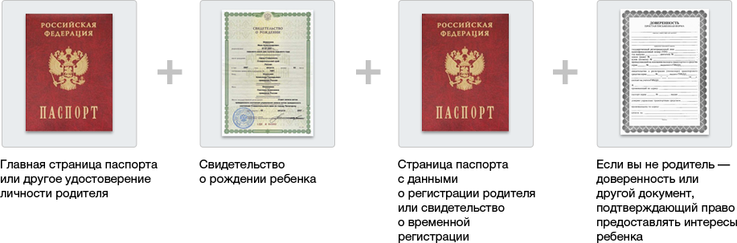

Кроме того, вы можете прикрепить:
- документ, подтверждающий право на внеочередное предоставление места в садике (например, справку из вуза для учащейся матери);
- медицинскую справку, что ребенку нужно в оздоровительную группу
- заключение комиссии по поводу компенсирующей группы.

Выберите четыре садика, которые нравятся больше всего — в них место для вас будут искать в первую очередь. Если к сроку свободных мест не окажется, вам предложат другой садик на замену. Если вы не знаете, какие садики выбрать — нужно будет озаботиться этим вопросом заранее: сходить и посмотреть садики лично.
Если понадобится, на сайте можно отредактировать или удалить заявку. Например, если вы переезжаете и хотите выбрать другие садики. Но тогда вы потеряете место и снова окажетесь в конце очереди.
Главное: на госуслугах выбирайте сразу четыре садика — так будет проще продвигаться в очереди.

3. Проверяйте статус заявления раз в полгода-год: заходите на сайт госуслуг и смотрите, как продвигается очередь. Но не волнуйтесь, важные новости вы точно не пропустите — их присылают письмом по электронной почте.
Когда очередь подойдет, вы получите письмо с инструкцией. Отправляйтесь вместе с ребенком в садик, чтобы заключить договор. Возьмите с собой справку о здоровье ребенка (по форме 026/У).

Делитесь опытом
Если вы уже водите ребенка в садик — расскажите, как вы записывались, что делали и с какими трудностями столкнулись.
Растите большими!

